**高红玲教授荣获“第九届北京市高校教学名师奖”**

来源：教务处

2013年6月，我校文化与传播系主任高红玲教授荣获第九届北京市高等学校教学名师奖。

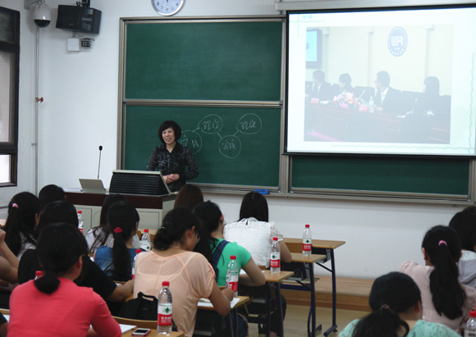

高红玲教授现场授课演示

　根据北京市教委下发《关于做好第九届北京市高等学校教学名师奖评选工作的通知》（京教高〔2013〕5号）精神，我校根据既定程序推荐文化传播系高红玲教授参加北京市第九届高等学校教学名师奖的评选。

根据市教委的比赛安排，通过现场教学观摩、评审专家组评议、评审委员会投票、市教委审核并公示等环节，高红玲教授成功入选北京市教学名师，这也突显了我校教师较高的教学能力与优秀的教师素质。

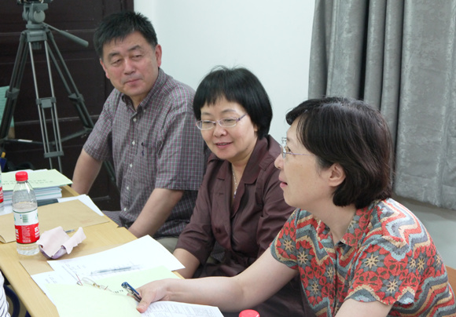

副院长吴慧教授（中）作为评审专家参加评议工作

迄今为止，我校已有吴慧、赵晓春、杨建英、朱红勤、高红玲五位老师获得北京市教学名师称号，占我校专任教师总数的约3.3%。北京市全体高校教师中市级教学名师的总比例为1%。

全校广大教师和教学教辅人员应向名师和优秀教师们学习，更加重视教学工作，模范履行教师道德规范，更好地理解对教育事业的责任，展现教师的人格魅力和学识魅力，勇于创新，为推动学校教育办学事业的改革发展做出更大贡献。